- Перейдите на сайт godaddy.com и нажмите «Войти».
- Введите логин и пароль и снова нажмите «Войти».
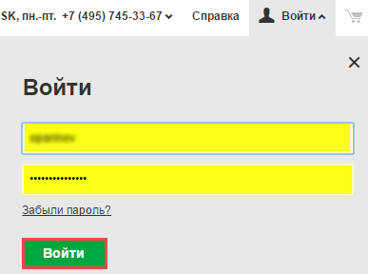
- Нажмите «Домены», в открывшемся списке нажмите «Управление» напротив домена, который вы хотите подтвердить.
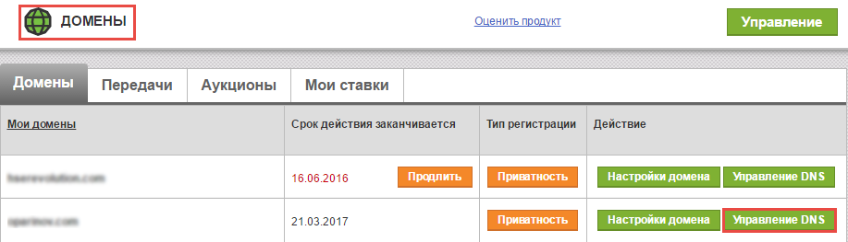
- В области «Записи» нажмите «Добавить».
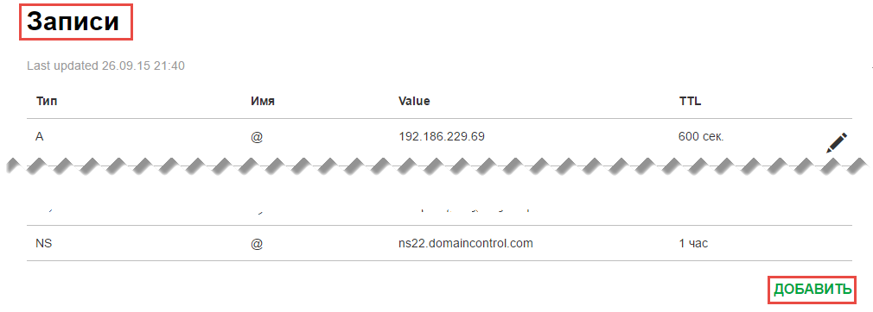
- Выберите «TXT» в поле «Тип».
- В появившихся полях введите следующие параметры:
имя записи: m.вашсайт.ru
тип записи: CNAME
параметры: siteАБВГ.moaction.mobi
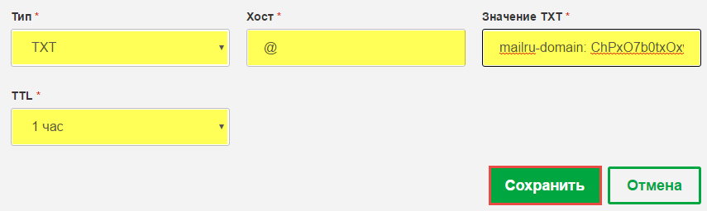
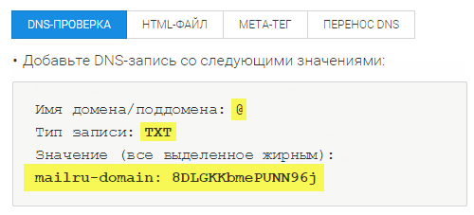
7. Нажмите «Сохранить».
8. Вернитесь на вкладку «DNS-проверка» на странице подтверждения домена и нажмите «Подтвердить».

